**新 书 推 荐**

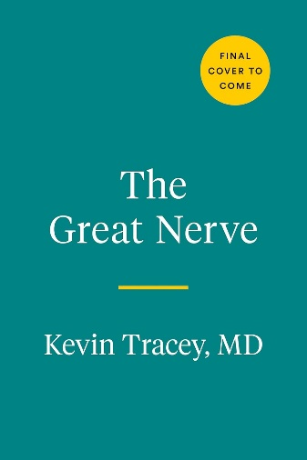**中文书名：《伟大的神经：迷走神经和人体自愈反射的新科学》**

**英文书名：THE GREAT NERVE: The New Science of the Vagus Nerve and the Body’s Healing Reflexes**

**作 者：Kevin Tracey**

**出 版 社：Penguin/Avery**

**代理公司：ANA/Jessica**

**页 数：336页**

**出版时间：2025年5月**

**代理地区：中国大陆、台湾**

**审读资料：电子稿**

**类 型：科普**

**版权已授：英语（英国及英联邦国家）、韩语、罗马尼亚语、西班牙语、意大利语**

**内容简介：**

**在这本备受期待的著作中，凯文·特雷西（Kevin Tracey）博士揭示了迷走神经的突破性潜能，它可以调节人体的重要系统，无需药物便能治愈各种疾病。**

迷走神经对于我们的健康与活力来说至关重要，它协调着各种关键功能，从我们运动或休息时所需的精确心跳，到食欲和消化的平衡等。迷走神经由20万条纤维组成，每秒钟都在大脑与我们最重要的器官间发送数千个电信号。然而，尽管它在我们的生活中发挥着核心作用，几个世纪以来，迷走神经的重要功能却一直没有得到科学研究的证实。 现在，神经外科医生兼研究员凯文·特雷西发现了迷走神经从未被揭露的强大力量，它可以逆转炎症、平衡免疫系统、治疗慢性疾病，并使我们的器官保持和谐运转。

在《伟大的神经》一书中，特雷西博士向我们展示了如何通过微小的电植入物刺激迷走神经，从而对抗类风湿性关节炎、炎症性肠病、狼疮、多发性硬化症、糖尿病、肥胖症、中风、抑郁症、阿尔茨海默病和帕金森病等影响生活的疾病。 如果这听起来难以置信，特雷西博士将与您分享患者从几乎卧床不起到能跑能跳的故事，以及使这些康复成为可能的科学依据。 他还解释了冰浴、冥想、运动和呼吸疗法等生活方式策略能够维持并改善迷走神经功能的证据。

通过打开神经免疫学这一新领域的大门，《伟大的神经》不仅彻底改变了我们对疾病的理解和治疗方式，还为我们带来了前所未有的健康希望。这是一个关于身体自愈能力的故事。

这是一部由该领域领军人物撰写的内容全面的著作。该书一经出版，必将在医药行业掀起巨大波澜，并注定成为一部经典之作。

**营销亮点：**

* **绝佳时机：**预计在2025年，美国食品药物管理局（FDA）将批准凯文的迷走神经刺激器植入研究及其在治疗上述多种疾病中的应用。这将是一个重大的科学新闻。
* **超级明星作家：**凯文是当今被引用最多的在世科学家之一，其研究和发现广受关注，曾被报道于《60分钟》（*60 Minutes*）、《华尔街日报》（*WSJ*）、《纽约时报》（*the NYT*）等。凯文频繁受邀在顶级研究机构发表演讲，包括哈佛大学、耶鲁大学、加州大学旧金山分校、牛津大学、约翰斯·霍普金斯大学和卡罗林斯卡学院。
* **医疗4.0时代：**迷走神经刺激可以让患者停止服用药物。这不仅为患者带来了福音，也对制药行业产生了深远影响。
* **热门话题：**从维姆·霍夫呼吸法（Wim Hof method），再到冥想到躯体疗法，迷走神经已成为新闻及公众关注的焦点。凯文深入探讨了哪些方法已经得到证实，以及我们可以通过哪些生活方式上的改变来真正使迷走神经发挥作用。

**作者简介：**

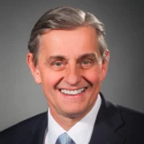**凯文·特雷西（Kevin Tracey）博士**是神经外科医生、科学家、企业家，也是迷走神经刺激和炎症领域的领军人物。 他和他在范斯坦研究院实验室的同事们发现了炎症反射控制的分子和神经机制，现在被称为炎症反射。他是一位高产的发明家，拥有120多项美国专利。 根据科学杂志《PLOS One》的统计和报道，特雷西博士是世界上被引用次数最多的在世科学家之一。

**《伟大的神经：迷走神经和人体自愈反射的新科学》**

引言：医学新前沿

第一部分：伟大的秘密：了解迷走神经的隐藏力量

1. 电疗如何取代药物

2. 伟大的神经能反映出什么

3. 身体的自愈反射

第二部分：伟大的干预：刺激疗法的新领域

4. 刺激之路和早期癫痫实验

5. 炎症再平衡

6. 治愈抑郁症

7. 通过外在刺激调节体重、治疗糖尿病等

8. 耳朵-大脑-身体的联系

第三部分：伟大的期望：日常工具巨大潜力

9. 冥想与呼吸疗法

10. 寒冷与运动

11. 你的伟大神经：如何与医生交流（常见问题解答）

尾声：清晰可见的未来：计算机芯片，而非药物

致谢

附录：生物电子快照：迷走神经刺激及相关疗法治疗各种疾病的现状

注释和参考文献

索引

**感谢您的阅读！**

**请将反馈信息发至：版权负责人**

**Email**：[**Rights@nurnberg.com.cn**](mailto:Rights@nurnberg.com.cn)

安德鲁·纳伯格联合国际有限公司北京代表处

北京市海淀区中关村大街甲59号中国人民大学文化大厦1705室, 邮编：100872

电话：010-82504106, 传真：010-82504200

公司网址：[http://www.nurnberg.com.cn](http://www.nurnberg.com.cn/)

书目下载：<http://www.nurnberg.com.cn/booklist_zh/list.aspx>

书讯浏览：<http://www.nurnberg.com.cn/book/book.aspx>

视频推荐：<http://www.nurnberg.com.cn/video/video.aspx>

豆瓣小站：<http://site.douban.com/110577/>

新浪微博：[安德鲁纳伯格公司的微博_微博 (weibo.com)](https://weibo.com/1877653117/profile?topnav=1&wvr=6)

微信订阅号：ANABJ2002

